CANAILLE Né en Mars 2012
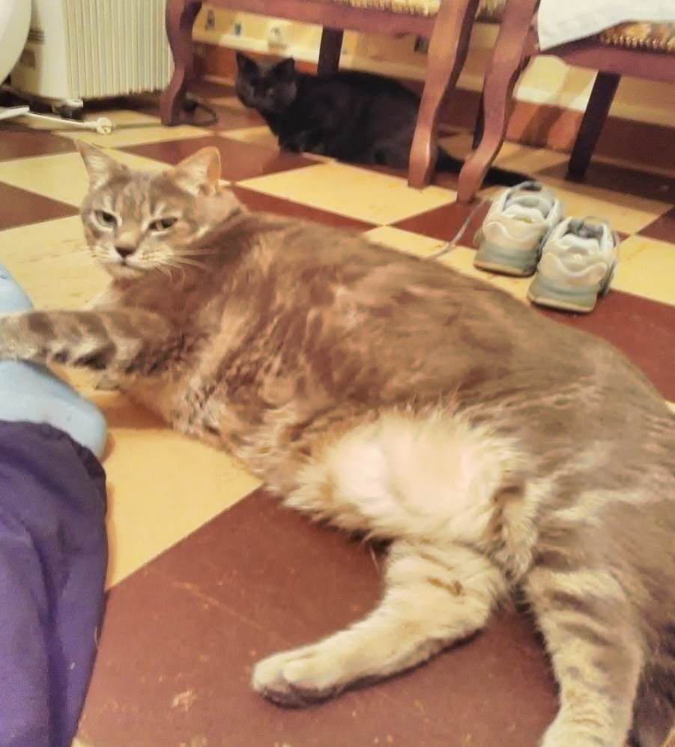

J’étais dans la rue, elle m’a nourrie tous les jours et lorsque l’hiver est arrivé, elle m’a fait entrer dans sa maison.
Elle est devenue ma maman de cœur, elle m’a gâté, choyé, caliné.
Aujourd’hui, elle me manque.
Elle est partie pour un très long voyage sans retour et moi, j’attends…
Je suis un bon gros matou castré,très calin, je sais vivre avec les autres chats.
Bien sur, l’idéal serait que je sois le seul animal de la famille qui voudra bien de moi car je suis un filou de 12,500gr.
Mes croquettes Obésité sont bonnes mais je préfère les plats en sauce des colocataires.
Je promets d’être sage et de rendre tout l’amour que l’on saura me donner.
Contacter Patricia au 06.71.57.69.15

